# BENDRADARBIAVIMO ĮGŪDŽIŲ GERINIMAS

**Tikslai:**

* Mokytis geriau pažinti draugą, esantį greta.
* Susirasti draugų kitose pasaulio šalyse pristatant save per hobius, mėgstamą veiklą, apibūdinant šeimą.

**Veiklos:**

* Mokinių paprašoma trumpai pristatyti save klasei papasakojant apie savo šeimą ir mėgstamiausią veiklą.
* Žaidžiamas žaidimas, skatinantis ieškoti panašių į save. Mokiniams pasakoma savybė ir visi turi sustoti grupelėmis. Pvz.: „Kas turi kokį nors naminį gyvūną“ - mokiniai sustoja grupelėmis pagal turimą naminį gyvūnėlį. Apibendrinant akcentuoti, kiek daug turite bendro vieni su kitais.
* Žaidimas „Aš esu žurnalistas, tu – įžymybė“. Tikslas – pristatyti draugą kaip įžymybę. Mokiniai suskirstomi poromis, tris minutes kalbasi tarpusavyje tam, kad išsiaiškintų kuo daugiau apie vienas kitą. Pristato draugą pasitelkiant vaidybinius elementus.
* Pildomas užduočių lapas, kuris bus persiunčiamas per mokykloje vykdomo projekto partnerius kitų šalių mokiniams tam, kad galėtų bendrauti ateityje pasirinktomis priemonėmis (laiškais, el.laiškais, Facebook etc).

Priemonės:

Lapai su užduotimis.

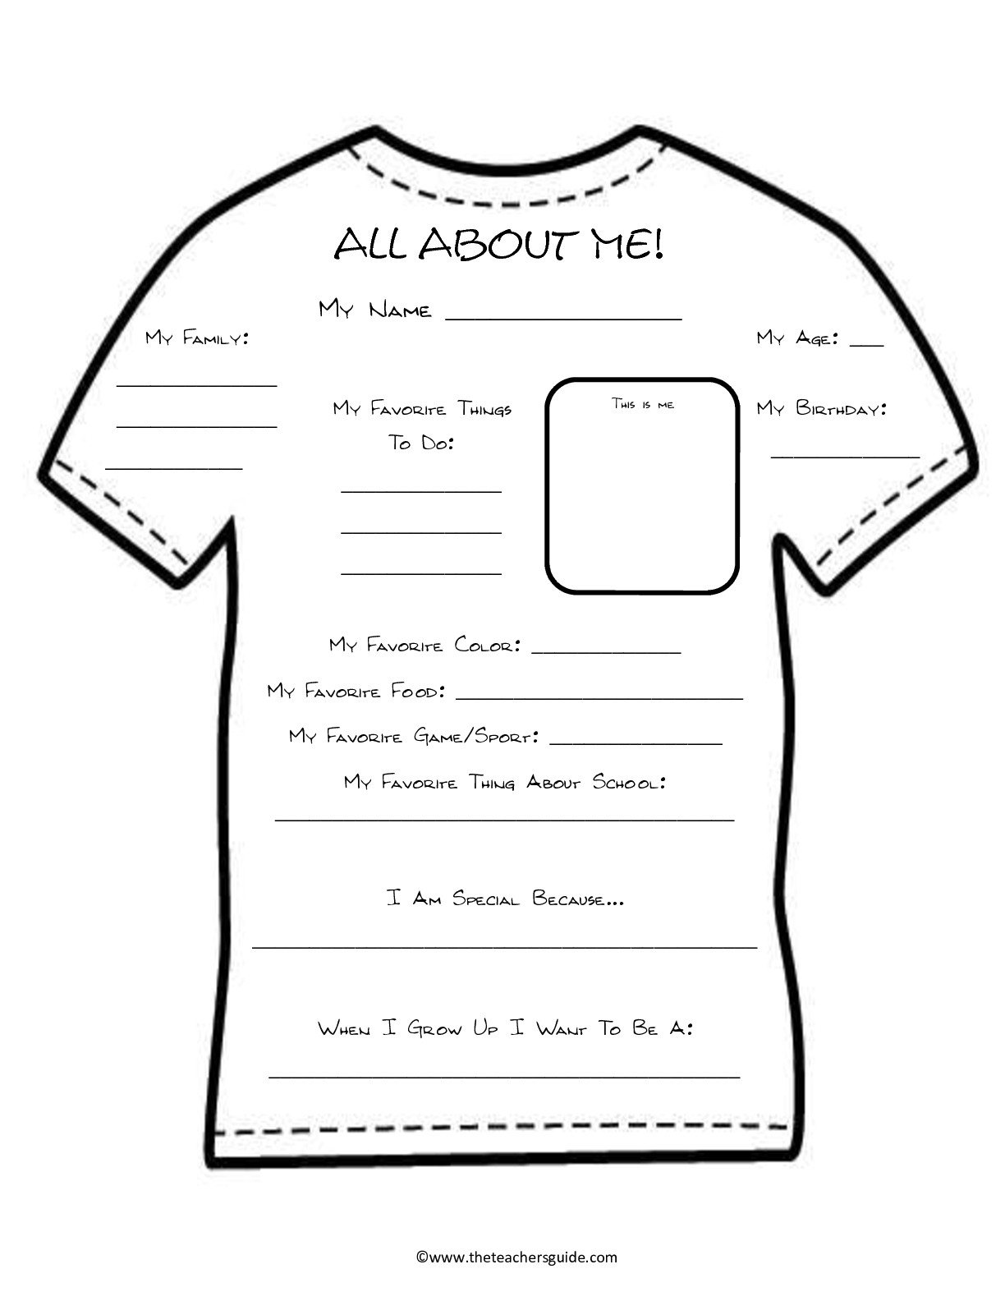

My Age:

My Birthday:

My Family:

My Favourite Things

to Do:

My Favourite Subject at School:

My Favourite Colour:

My Favourite Food:

My Favourite Game/Sport:

My Contacts: _________________________

_________________________

_________________________

